APROL – Elevata disponibilità a tutti i livelli
Controllo di processo B&R con server, reti di bus di campo e controllori ridondanti
A partire dalla versione 4.0, il sistema di controllo di processo APROL di B&R fornisce la massima protezione contro i guasti dei sistemi. APROL permette di configurare la ridondanza dei sistemi a quattro livelli distinti, vale a dire reti di bus di campo, controllori, server runtime e postazioni operatore. Se si verifica un guasto del sistema attivo, è presente un sistema identico che funziona in parallelo e si accolla tutte le attività del primo. Ciò evita i tempi di fermo della produzione, migliora l'affidabilità dei processi e garantisce la realizzazione di prodotti di qualità costante.
Ridondanza con hardware standard
Per un certo tempo, B&R ha offerto come opzione la possibilità di utilizzare i componenti standard del sistema di controllo X20 per ottenere la ridondanza del controllore, eliminando in tal modo la necessità di costosi hardware speciali. Per la realizzazione di sistemi con server ridondanti sono inoltre particolarmente indicati i computer di controllo standard B&R della serie Automation PC. Poiché oltre agli archivi storici i server ospitano anche applicazioni essenziali, come i database in real-time e i server degli allarmi e dei trend, un loro eventuale guasto avrebbe gravi conseguenze.
Transizioni in pochi millisecondi
I controllori o i server primari e secondari scambiano continuamente dati tramite un collegamento di ridondanza. In caso di guasto dell'unità primaria, la potente tecnologia Ethernet real-time POWERLINK assicura entro pochi millisecondi una transizione rapida e senza discontinuità al controllore secondario.
APROL semplifica la progettazione delle postazioni operatore ridondanti. Con la tecnologia POWERLINK, B&R offre opzioni flessibili per sistemi con bus di campo ridondanti. APROL consente inoltre di implementare la ridondanza dei bus di campo utilizzando sistemi di terzi. È possibile abilitare o disabilitare la ridondanza, a seconda della configurazione in uso.

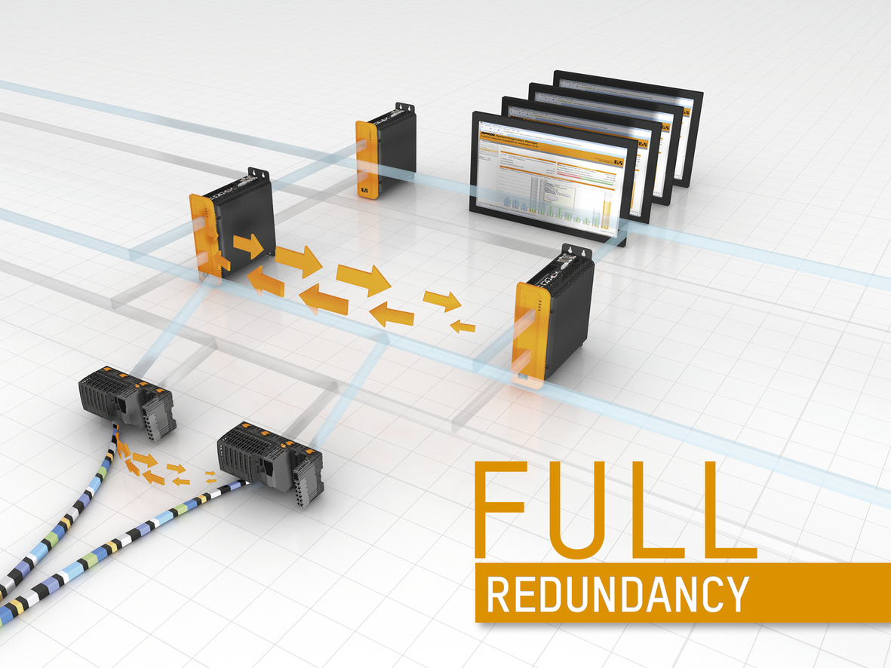
Il sistema di controllo di processo APROL di B&R permette di utilizzare componenti standard per creare sistemi a disponibilità elevata a quattro livelli distinti: reti di bus di campo, controllori, server runtime e postazioni operatore.

A proposito di B&R
B&R, una divisione del Gruppo ABB, è leader globale nell'automazione industriale con sede in Austria. B&R combina tecnologia all'avanguardia con ingegneria avanzata per fornire ai clienti, praticamente di ogni settore, soluzioni complete per l'automazione di macchine e fabbriche, controllo del movimento, HMI e tecnologia di sicurezza integrata. Con gli standard di comunicazione IoT industriale tra cui OPC UA, POWERLINK e openSAFETY, nonché il software Automation Studio, B&R ridefinisce costantemente il futuro dell'ingegneria dell'automazione. Lo spirito innovativo che mantiene B&R all'avanguardia nell'automazione industriale è guidato dall'impegno a semplificare i processi e a superare le aspettative dei clienti.
Per maggiori informazioni, visita www.br-automation.com

